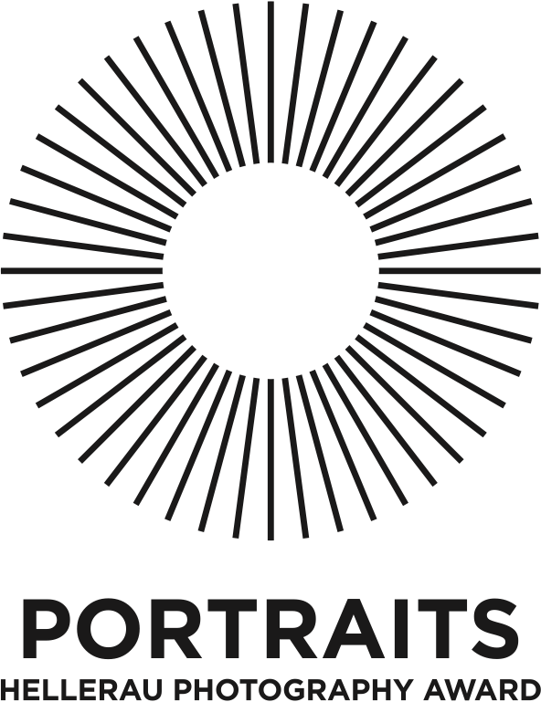

Dresden, 14. November 2022
Pressemitteilung

Die renommierte britisch-ägyptische Fotografin Laura El-Tantawy übernimmt im Sommersemester 2023 die erste internationale Gastprofessur für Fotografie an der Hochschule für Bildende Künste Dresden (HfBK). Diese Professur wird von der Deutsche Börse Photography Foundation in Kooperation mit dem in Dresden ansässigen Verein Portraits Hellerau e.V. ermöglicht. Laura El-Tantawy wird zudem in die Jury des PORTRAITS – Hellerau Photography Award 2023 berufen.

Gemeinsames Ziel der drei Partner ist es, durch diese neue internationale Gastprofessur die künstlerische Lehre an der HfBK Dresden im Bereich der Fotografie zu erweitern. Das bisherige Lehrangebot an der HfBK Dresden wird um einen projektbasierten Workshop für Meisterschüler*innen und fortgeschrittene Studierende ergänzt, den Laura El-Tantawy leiten wird. Eine Ausstellung im Juni 2023 in den Räumen der Akademie zeigt die während des Workshops entstandenen künstlerischen Arbeiten der Studierenden.

Laura El-Tantawy (*1980) widmet sich in ihren Werken vor allem Themen, die Identitätssuche, Zugehörigkeit, ökologische Aspekte und soziale Fragen umfassen. Dabei kombiniert sie dokumentarische bis malerisch-abstrakte Fotografien miteinander. 2005 zog sie nach Kairo und begann ihr bekanntestes Fotobuch „In the Shadow of the Pyramids“ (2015). Dieses beschäftigt sich mit dem Arabischen Frühling in Kairo von 2011–2013; hier vereint sie alte Familienfotos, Zeugenaussagen, Porträts von Demonstrant*innen und Straßenszenen. Ihre Arbeiten wurden bereits vielfach ausgezeichnet, u.a. wurde die Künstlerin 2016 für die Shortlist des Deutsche Börse Photography Foundation Prize ausgewählt.

Die Entscheidung über die Vergabe der Gastprofessur hat eine gemeinsame Jury der drei Partnerinstitutionen getroffen. Workshop und Ausstellung sowie die Aufnahme der Gastprofessorin in die Jury des PORTRAITS – Hellerau Photography Award 2023 sollen den Studierenden neue Impulse vermitteln und Dresden als Ort für zeitgenössische künstlerische Fotografie stärken.

Ansprechpartner*innen für die Medien:

Deutsche Börse Photography Foundation
Oliver Frischemeier
+49-(0) 69 21116976
oliver.frischemeier@deutsche-boerse.com

Hochschule für Bildende Künste Dresden
Andrea Weippert
+49-(0) 351 44022616
presse@hfbk-dresden.de

PORTRAITS – Hellerau Photography Award
Martin Morgenstern (DGPh)
+49-(0) 351 79900000
info@portraits-hellerau.com

Über die Deutsche Börse Photography Foundation
Die Deutsche Börse Photography Foundation ist eine gemeinnützige Stiftung mit Sitz in Frankfurt am Main, die sich dem Sammeln, Ausstellen und Fördern von zeitgenössischer Fotografie widmet. Sie verantwortet die Weiterentwicklung und Präsentation der Art Collection Deutsche Börse, die mittlerweile über 2.200 fotografische Arbeiten von rund 150 Künstler*innen aus 32 Nationen umfasst. Auf ihren Ausstellungsflächen in Eschborn bei Frankfurt am Main zeigt sie mehrere Ausstellungen pro Jahr, die öffentlich zugänglich sind. Die Unterstützung junger Künstler*innen ist der Stiftung ein besonderes Anliegen, sie fördert sie auf vielfältige Weise: mit Auszeichnungen, Stipendien oder durch die Beteiligung am Talent-Programm des Fotografiemuseum Amsterdam Foam. Gemeinsam mit der Photographers’ Gallery in London vergibt sie jährlich den renommierten Deutsche Börse Photography Foundation Prize. Des Weiteren unterstützt die Stiftung Ausstellungsprojekte internationaler Museen und Institutionen sowie den Ausbau von Plattformen für den wissenschaftlichen Dialog und Forschung über das Medium Fotografie. Mehr Informationen finden Sie unter www.deutscheboersephotographyfoundation.org.

Über die Hochschule für Bildende Künste Dresden
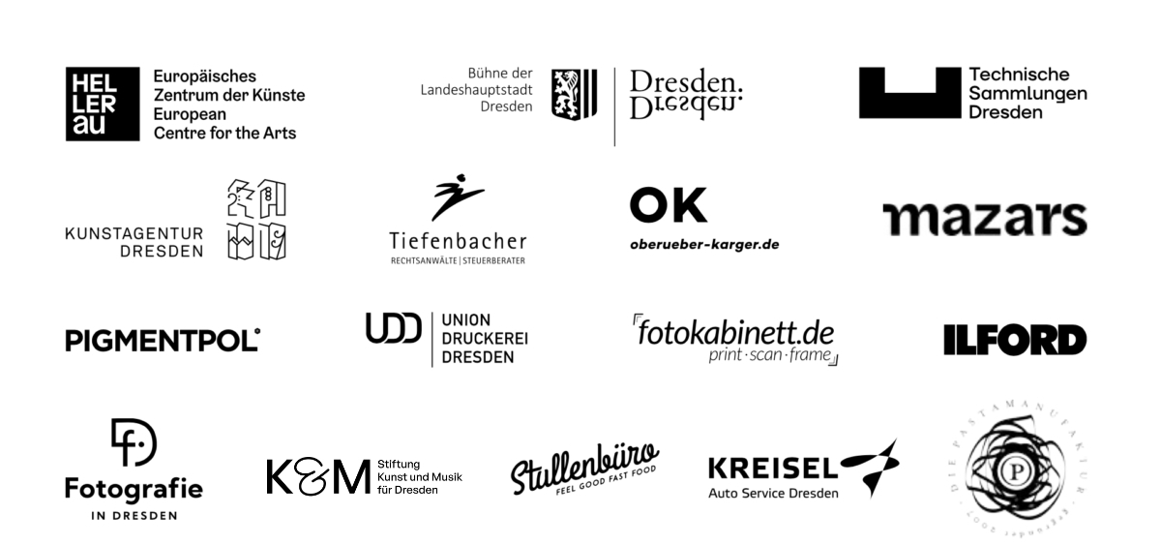
Die HfBK Dresden ist eine der profiliertesten und ältesten Kunsthochschulen in Europa. An der Dresdner Akademie studieren derzeit ca. 550 Studierende in fünf Studiengängen für Bildende Kunst, theaterbezogene Studiengänge sowie Konservierung/Restaurierung. Die 12 künstlerischen Fachklassen sowie eine Projektklasse vertreten ein breites Spektrum unterschiedlicher künstlerischer Haltungen in den Bereichen Malerei, Bildhauerei und Medien (Sound, Film). Zu den Besonderheiten der HfBK Dresden zählt zudem die Vielzahl und exzellente Ausstattung der künstlerischen Werkstätten. Weitere Informationen finden Sie unter www.hfbk-dresden.de.

Über den PORTRAITS – Hellerau Photography Award
2015 am Festspielhaus Hellerau gegründet, zieht der internationale Wettbewerb für Porträtfotografie inzwischen regelmäßig Bewerbungen aus mehr als fünfzig Ländern an. Neben einer Großen Jahresausstellung in den Ausstellungsräumen der Technischen Sammlungen Dresden, die 2022 über 20.000 Besucherinnen und Besucher zählte, organisiert der 2018 gegründete Portraits Hellerau e.V. inzwischen auch zahlreiche Satellitenausstellungen in Dresdner Galerien, Ausstellungsräumen und Off-Spaces, die zeitgleich mit der Hauptausstellung außergewöhnliche zeitgenössische Positionen der internationalen Porträtfotografie in Dresden und in Hellerau präsentieren. Der PORTRAITS – Hellerau Photography Award ist eine Kooperation von HELLERAU – Europäisches Zentrum der Künste Dresden, der Technischen Sammlungen Dresden und des Portraits Hellerau e.V. Die neue Gastprofessur wird mit Unterstützung der internationalen Prüfungs- und Beratungsgesellschaft Mazars kofinanziert. Weitere Informationen, u.a. über den aktuell noch bis zum 30. November 2022 laufenden Wettbewerbsjahrgang, finden Sie unter www.portraits-hellerau.com.

